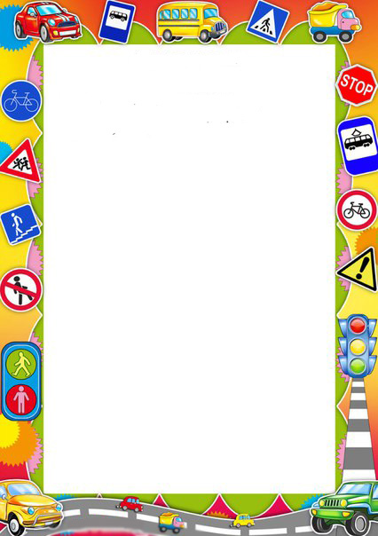

Тема недели:
«Безопасность»
Безопасность поведения детей крайне важна. Наши дети – это мы. Они прямо или косвенно повторяют наши установки, копируют наше поведение. От правильно принятых решений зависит жизнь нашего чада. Поэтому нужно понятно донести до него информацию и прежде всего самим не нарушать правила безопасности.
Предлагаем немного поиграть с ребенком, закрепить полученные знания о правилах дорожного движения, как по пути домой так и в свободное время!!!
Социально-коммуникативное развитие
Игра: «Ты – большой, я - маленький»
Цель: закрепить представления о правилах поведения на улице, дороге; прививать устойчивую мотивацию к соблюдению ПДД.
Утро дошкольника начинается с дороги. Следуя в детский сад или домой, он пересекает улицы с движущимся транспортом. Умеет ли он это делать правильно? Предложите своему ребѐнку поиграть в «больших и маленьких». Пусть он будет «большим» и поведѐт вас через дорогу. Контролируйте его действия. Проделайте это несколько раз, и результаты не замедлят сказаться.

Речевое развитие
Стихотворение Михалкова «Светофор» (выучим вместе)
Если свет зажегся красный-
Значит, двигаться опасно.
Желтый свет – предупреждение:
«Жди сигнала для движения».
Свет зеленый говорит:
«Проходите путь открыт!»

Познавательное развитие
Цель: уточнить представления о транспорте и правилах дорожного движения;
активизировать процессы мышления, внимания и речи детей; воспитывать
сообразительность и находчивость.
- Сколько колес у легкового автомобиля? (4)
- Сколько человек могут ехать на одном велосипеде? (1)
- По какой стороне проезжей части движется транспорт? (По правой)
- Какой свет верхний на светофоре? (Красный)
- Сколько сигналов у светофора? (Три)
Игра «Сосчитай машины»
Если ваш путь домой или куда-либо проходит вдоль или недалеко от дороги, можно посчитать машины, которые вы увидите. Если машин не очень много, можно считать, называя их марки и цвет. Если машин очень много, можно вести подсчет по заданным параметрам. Например, «сегодня будем считать, сколько увидим черных автомобилей» или «сколько навстречу проедет грузовых машин».

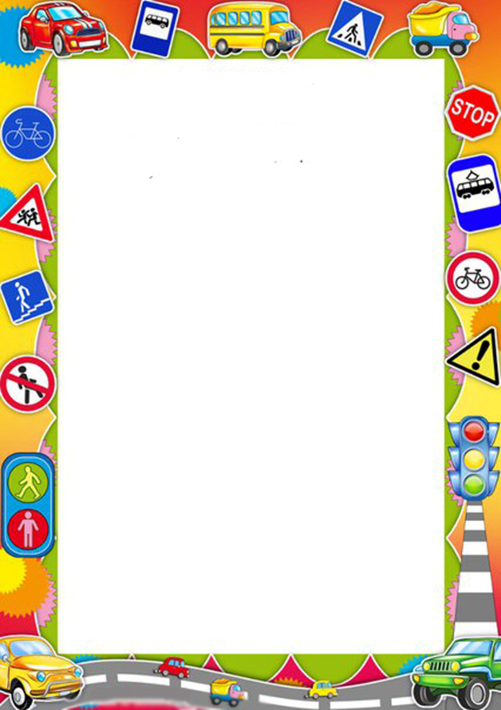

Игра «Назовите лишнее»
Цель: научить классифицировать предметы по существенному признаку, находить лишнее и объяснять почему. Развивать мышление и внимание.

Общественный транспорт - это:

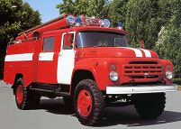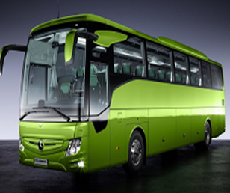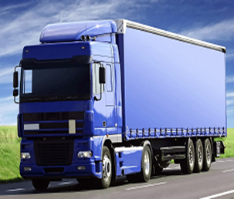
Пожарная машина Автобус Грузовая машина

Где нужно дожидаться автобус?

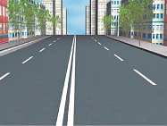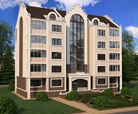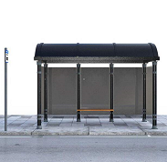
На проезжей части Дома На автобусной остановке

Назовите лишнее транспортное средство:

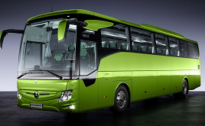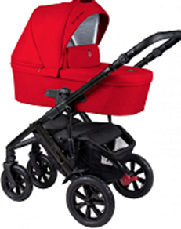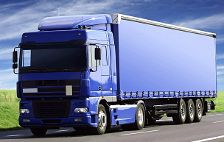
Автобус Детская коляска Грузовая машина

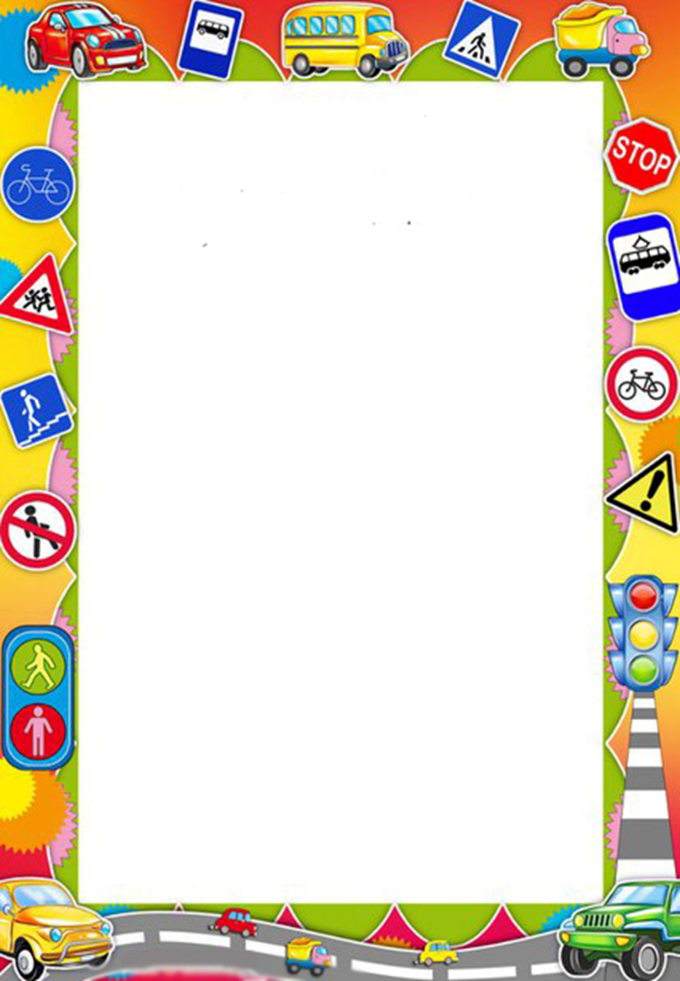

Физическое развитие
Подвижные игры
«Автомобиль»
Одна из популярных игр в детском саду, но ее можно легко организовать в домашних условиях во время карантина. Малыш исполняет роль «автомобиля», родителю достается роль «светофора», поэтому подготовьте три карточки — красную, желтую и зеленую. Когда «загорается» красный свет, ребенок стоит на месте. При команде «желтый» — «заводит мотор», а на зеленый свет— начинает двигаться.

Игры малой подвижности
«Дружно по дорожке»
Инвентарь: цветной шнур, веревка или скакалка длиной 1,5-2 м.
На полу комнаты цветным шнуром, веревкой или скакалкой обозначается линия. Мама с ребенком становятся друг за другом в начале линии. Мама предлагает малышу «погулять по дорожке, пройти препятствия» При этом напоминает правила поведения пешехода.
Правила:
1) Когда идешь по улице пешком, то ты являешься пешеходом. Ходить по улице тебе разрешается только по тротуарам, придерживаясь правой стороны, чтобы не мешать движению встречных пешеходов. Если тротуара нет, иди навстречу движению по обочине или краю дороги. Тогда не только водитель видит тебя издали, но и ты видишь приближающуюся машину.
2) Для того, чтобы перейти на другую сторону улицы, имеются определенные места и называются они пешеходными переходами. Они обозначены дорожными знаками «Пешеходный переход» и белыми линиями разметки «зебра».
3) Если нет обозначенного пешеходного перехода, ты можешь переходить улицу на перекрестках по линиям тротуаров или обочин.
4) Прежде чем перейти дорогу, убедитесь в полной безопасности. Остановись у края проезжей части, посмотри в обе стороны и, если нет машин, дойди до середины проезжей части. Еще раз посмотри налево и направо и, при отсутствии транспорта, закончи переход. Дорогу нужно переходить под прямым углом и в местах, где дорога хорошо просматривается в обе стороны.
5) Опасно играть рядом с дорогой: кататься на велосипеде летом или на санках зимой.

